Правила пожарной безопасности в осенне-зимний период
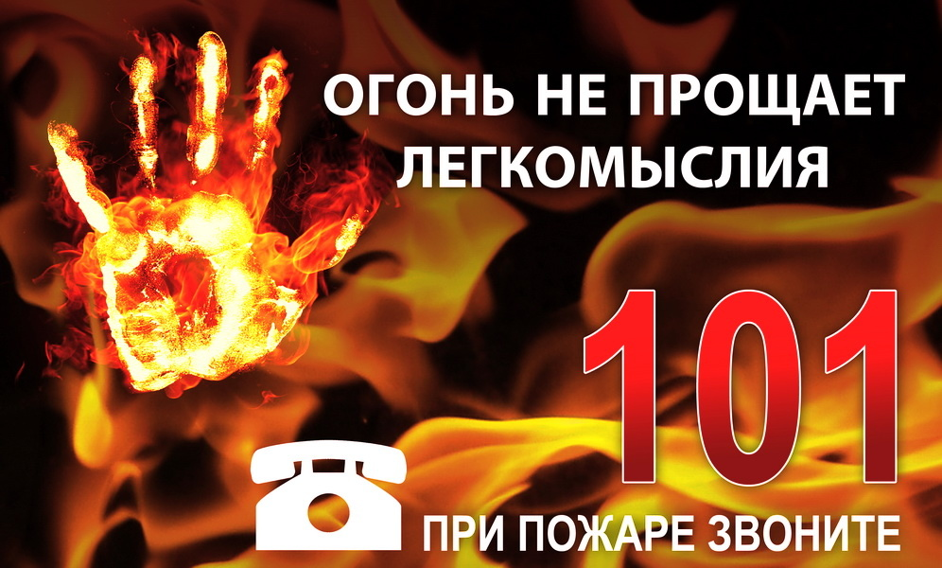
С наступлением осенне-зимнего периода резко возрастает количество возгораний в жилом секторе. Стремясь поддержать тепло в своих домах, люди используют отопительные печи, электронагревательные приборы, газовые плиты, духовки, которые при определенных условиях могут стать причиной возгорания, и, следовательно, причиной травматизма и гибели людей.
ОГПС Всеволожского района призывает граждан серьезнее отнестись к подготовке жилья и придомовых территорий к этому времени года. Так как с наступлением холодов увеличивается количество электронагревательных приборов, включенных в сеть, что приводит к перегрузкам электросети, возникают пробои изоляции и короткие замыкания. Поэтому каждый домовладелец должен проверить исправность электропроводки, розеток, выключателей в жилье и надворных постройках.
Кроме того, следует обратить внимание на выполнение требований пожарной безопасности при устройстве и эксплуатации печей, проверить их исправность, заделать имеющиеся трещины в печи и дымоходе. Не реже одного раза в три месяца проводить очистку дымоходов печей от сажи. А также необходимо помнить, что печи и другие отопительные приборы должны иметь противопожарные разделки (отступки) от горючих конструкций, предтопочный лист размером 0,5 х 0,7 м на деревянном полу или полу из других горючих материалов. Вблизи печей и непосредственно на их поверхности запрещено хранить горючие материалы.
При подготовке к зиме дачных участков и домовладений граждане сжигают ветки, ботву, накопившийся мусор, часто не соблюдая требования пожарной безопасности, согласно которым сжигание отходов должно производиться в специально отведенных для этого местах и желательно в металлической таре. Такие места должны организовываться на расстоянии не ближе 50 метров до зданий и сооружений. За процессом сжигания необходимо постоянно следить, ни в коем случае не оставлять огонь без присмотра или поручать надзор за ним детям, а также иметь поблизости первичные средства пожаротушения (огнетушитель, ёмкость с водой, ящик с песком).
ПОМНИТЕ: защита имущества от пожаров и обеспечение безопасности своего здоровья и жизни зависит только от Вас!
ОГПС Всеволожского района напоминает:
при возникновении любой чрезвычайной ситуации или происшествия необходимо срочно звонить в службу спасения по телефонам "01" или "101".
Владельцам мобильных телефонов следует набрать номер "101", "112" или 8 (813-70) 40-829

